РОДЫ
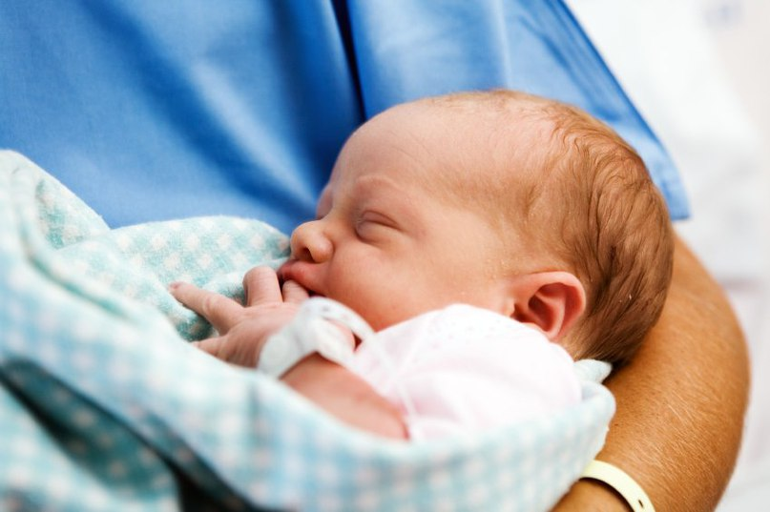
Роды представляют собой сложный многокомпонентный физиологический акт и большую нагрузку как на функциональные возможности организма женщины, так и плода. И сегодня мы коснемся некоторых аспектов, о которых следует знать каждой женщине.
Средняя продолжительность родов составляет от 7 до 18 часов у первородящих и 5-12 часов у повторнородящих.
Для начала приведем несколько основных факторов, которые в совокупности определяют нормальные роды:
- одноплодная беременность (да, на сегодняшний день, беременность двумя и более плодами не считается типичной, однако, это не является патологией)
- головное предлежание плода (т.е. позиция младенца, при которой он повернут головкой в сторону родовых путей)
- доношенная беременность (38-40 недель)
- нормальная родовая активность, не требующая коррекции и медикаментозного вмешательства со стороны врачей
- своевременное излитие околоплодных вод
- отсутствие акушерского травматизма (разрывы родовых путей, оперативных вмешательств, патологических состояний плода, связанных с родами – гипоксия, травмы, инфекционные осложнения)
К окончанию срока беременности женщины могут нередко испытывать так называемые подготовительные схватки. Они представляют собой нерегулярные безболезненные неинтенсивные схватки, похожие на родовые. Ключевыми отличиями схваток, свидетельствующих о наступлении родовой деятельности является их регулярность.
В самом начале родов схватки наступают примерно каждые 10 минут и интервал между ними постепенно уменьшается. Продолжительность схваток составляет 10-15 секунд и в последующем увеличивается до 50-60 секунд.
При наступлении родовых схваток женщине необходимо прибыть в родильный дом, где будет проведена непосредственная подготовка к родам.

